**Концепт игры Pin It**

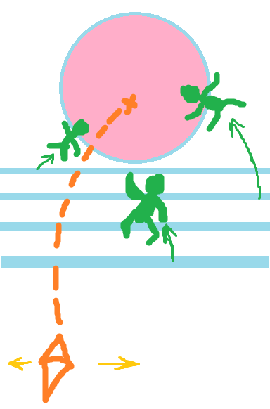

**Игровой уровень**

3D-пространство

Две плоскости

* горизонтальная с 4 прорезями, которые находятся на расстоянии друг от друга по Z. Из прорезей периодически подбрасываются ragdoll-ы по случайной баллистической траектории. Ragdoll-ы имеют случайное вращение по оси Z (всегда смотрят лицом в камеру)
* вертикальная, расположена дальше прорезей. К этой плоскости нужно пригвоздить ragdoll-ов

**Игрок**

Абстрактное копьё, расположенное внизу экрана. От копья рисуется траектория полёта вплоть до вертикальной плоскости. Копьё - физический объект, поэтому при полете отклоняется под действием силы тяжести. Траектория должна это отражать

**Управление**

Зажать палец в любом месте экрана и водить влево-вправо - при этом копьё перемещается влево-вправо вместе с траекторией. При отпускании пальца происходит бросок копья (траектория в этот момент исчезает)

**Правила**

Если во время полёта копьё пересекает ragdoll, то он насаживается на копьё и дальше летит вместе с ним. При этом насаживание ragdoll-а не должно влиять на физику полёта копья (есть смысл сделать копьё несоизмеримо бОльшей массы, чем ragdoll-ы)

При столкновении копья с вертикальной стеной - оно втыкается и пару секунд торчит из этой стены. Ragdoll-ы в этот момент продолжают болтаться на копье. После этого копье исчезает и игровой цикл повторяется

**Цель игры**

Кидать копьё так, чтобы пригвоздить сразу несколько ragdoll-ов

Условия победы - нет

Условия поражения - нет